**-سابقه ی خانوادگی و ارثی :**

افراد مبتلا به هموفیلی و بیماری فون ویلبراند زمانی که دچار یک ترومای ساده همراه با خونریزی های مکرر میشوند، در معرض کم خونی میگیرند.

**-افرادی با سابقه انواع بیماری های التهابی و بیماری هایی که باعث اختلال در جذب آهن می شود.**

همچون نارسایی مزمن کلیه،انواع بدخیمی ها ،بیماری التهابی روده،سلیاک،نارسایی قلبی،گاستریت آتروفیک،هلیکوباکتر پیلوری ،جراحی چاقی (باریتریک و...)

-افرادی که دفع خون از طریق همودیالیز و یا دفع خون مخفی از طریق ادرار و یا مدفوع دارند.

**-عادات زندگی نادرست:**

افرادی که در رژیم غذایی خود به اندازه کافی آهن دریافت نمی کنند.

افرادی که بدون رعایت فواصل زمانی لازم مکررا خون اهدا می کنند وبعداز آن منابع کافی از آهن را دریافت نمی کنند.

**-محیط زندگی ناسالم :**

وجود سرب در آب مصرفی می تواند به علت جذب رقابتی با آهن منجر به اختلال آهن شود وفردرا در معرض کم خونی فقرآهن قرار دهد.

**نقش تغذیه**

**در پیشگیری و درمان**

**آنمی فقرآهن(1)**

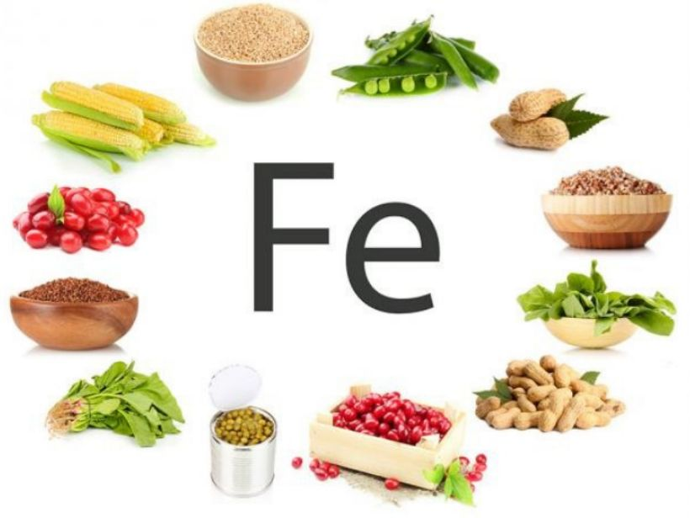

**BR-DT-034/00**

**واحد تغذیه**

**-افرادباردار:**

-درافراد مبتلابه کم خونی لازم است مقدار 200-40 میلی گرم آهن المنتال (به طورتوافقی60 میلی گرم)،به صورت روزانه برای بیمار تجویز شود.در صورتی که بیمار قادر به تحمل اشکال خوراکی دارو نباشد،یا با مصرف خوراکی آهن افزایش سطح هموگلوبین رخ ندهد و یاموارد شدیدآنمی مبتلا باشد، از اشکال تزریقی استفاده می شود.

برای جلوگیری از آسیب عوارض ناشی از آنمی ، همه خانم های باردار در اولین ویزیت ، غربالگری شوند و در هفته 24تا 28 بارداری نیز آزمایشات تشخیصی تکرار شود.

-درافراد باردار بدون کم خونی لازم است تا مقدار 30 میلی گرم آهن به صورت روزانه به عنوان مقدارپیشگیرانه تجویز شود.در صورتی که بیمار قادر به تحمل این مقدار نباشد، می تواند به صورت جداگانه از مکمل های بدون آهن با دوز 60 میلی گرم به صورت یک روز در میان استفاده نماید.

**ورزشکاران:**

بیشتر در خانم های جوان ورزشکار و به علت همولیز ناشی از انقباضات عضلانی در اثرفشار ایجاد شده حین ورزش



**بیمارستان فوق تخصصی کلیه ومجاری ادرار شهید هاشمی نژاد**

**\*چه افرادی بیشتر در معرض خطر ابتلا به آنمی فقرآهن قرار دارند؟**

افرادی که در گروه های زیر قرار می گیرند،درمعرض خطر بالایی برای ابتلا به کم خونی فقرآهن هستند،لذا شناسایی گروه های پرخطراز نظر غربالگری اهمیت دارد.

**-کودکان 12تا6ماهه**

باتوجه به اینکه ذخایر آهن نوزاد کامل باوزن طبیعی یا با وزن هنگام تولد، می تواند نیاز بدن به آهن را تا 6 ماهگی تامین کند، از 6ماهگی غربالگری را برای کودکان در نظر می گیریم.)

**-کودکان 2تا1سال**

که به مقدار زیادی از شیرگاو تغذیه می کنند.

-نوجوانان به علت قرار گیری در سن رشد،بلوغ

**-افراد بالای 65 سال**

به علت احتمال بالای این گروه سنی به بیماری کلیوی و یا سایر بیماری های مزمن

**-جنسیت:**

در خانم هایی که در سنین باروری قرار دارند به علت وجود دوره های قاعدگی ،بارداری و شیردهی نیاز به مصرف آهن در آن ها افزایش می یابد.در صورت عدم تامین این نیاز ،در معرض آنمی فقرآهن قرار می گیرند.

**کم خونی فقرآهن:**

شایعترین علت کم خونی،فقرآهن می باشد.آهن جهت ساخت هموگلوبین لازم است.آهن اکثرا درون هموگلوبین ذخیره می شود وحدود 30 درصدازآهن نیز در فریتین وهموسیدرین مغز استخوان،طحال و کبد ذخیره می شود.

**علل کم خونی فقرآهن :**

**1-کاهش آهن در رژیم غذایی**

آهن از رژیم غذایی جذب می گردد،هرچند فقط 1میلی گرم آهن از هر 20-10میلی گرم آهن غذاجذب می شود.

**2-تغییرات بدنی**

هنگامی که بدن تحت تاثیر تغییرات ناگهانی نظیر رشد ناگهانی در نوجوانان و بالغین یا طی دوره شیردهی قرار می گیرد،نیازمند افزایش دریافت آهن و افزایش تولیدسلول های قرمز خونی می باشد.

**3-اختلالات گوارشی**

اختلال در جذب آهن بعدازبرخی جراحی های دستگاه گوارش شایع است.قسمت اعظمی از آهن موجود در غذا توسط قسمت کوچکی از روده فوقانی جذب میگردد. هراختلالی در دستگاه گوارش می تواند جذب آهن را تغییر داده و منجر به آنمی فقرآهن شود.

**4-از دست دادن خون**

از دست دادن خون باعث کاهش آهن و در نتیجه کم خونی فقرآهن می شود. منبع از دست دادن خون ،ممکن است دستگاه گوارش ،خونریزی قاعدگی یا صدمات می باشد.

**\*عوامل دیگری که می توانند سبب کم خونی فقرآهن شوند،عبارتنداز:**

1-مصرف ناکافی موادغذایی حاوی آهن

2-مصرف غذاهای غیرخانگی وفست فودها

3-هیجان عصبی دوران بلوغ

4-مصرف چای همراه با غذا ویا بلافاصله پس از صرف غذا

5-آلودگی های انگلی

6-دفع زیادآهن در دختران در دوران نوجوانی

7-افزایش نیاز بدن به آهن همراه با دریافت کم آهن غذایی در دوران نوجوانی

**چگونه با خودمراقبتی تغذیه ای از کم خونی فقرآهن فاصله بگیریم.**

8-مصرف سالاد و یا سبزیجات به همراه غذا

9-سعی کنیم در میان وعده ها از انواع مرکبات (پرتقال،لیموشیرین و...) وانواع خشکبار(برگه هلو،برگه زردآلو و...)،انواع مغزها (پسته ،بادام و...)استفاده کنیم.

10-از نوشیدن چای،قهوه و دم کرده های گیاهی یک ساعت قبل و یک تا دو ساعت بعداز غذا ،خودداری کنید.

-همراه با غذاهای گیاهی ، مقداری گوشت حتی به مقدار بسیار محدود مصرف کنیم تا به جذب آهن غذای گیاهی کمک نماید.